|  |
| --- |
|  |
| МИНОБРНАУКИ РОССИИ |
| Федеральное государственное бюджетное образовательное учреждение  высшего образования  **«МИРЭА - Российский технологический университет»**  **РТУ МИРЭА** |

Институт Информационных Технологий

Кафедра Вычислительной Техники (ВТ)

**ОТЧЁТ ПО ПРАКТИЧЕСКОЙ РАБОТЕ №** 5

«Работа с эмулятором CPU580»

по дисциплине

«Архитектура вычислительных машин и систем»

|  |  |
| --- | --- |
| Выполнил студент группы  ИКБО-15-23 | *Перов И.А.* |
| Принял ________ кафедры ВТ | *Морозов В. А.* |
| Практическая работа выполнена | «__» октября 2024 г. |
| «Зачтено» | «__» октября 2024 г. |

Москва 2024 г.

**СОДЕРЖАНИЕ**

1 ПОСТАНОВКА ЗАДАЧИ И ПЕРСОНАЛЬНЫЙ ВАРИАНТ 3

2 ПРОЕКТИРОВАНИЕ И РЕАЛИЗАЦИЯ ЗАДАНИЯ 3

**2.1 Реализация примера** 3

**2.2 Реализация индивидуального задания** 5

3 ВЫВОДЫ 7

4 ИНФОРМАЦИОННЫЕ ИСТОЧНИКИ 8

# 1 ПОСТАНОВКА ЗАДАЧИ И ПЕРСОНАЛЬНЫЙ ВАРИАНТ

Постройте сумму натурального ряда первых n значений в соответствии с вариантом. Личный вариант 20 (5) – 60 значений.

# 2 ПРОЕКТИРОВАНИЕ И РЕАЛИЗАЦИЯ ЗАДАНИЯ

## **2.1 Реализация примера**

При изучении данной темы, была разобрана такая задача. Требуется найти сумму натурального ряда первых 50 целочисленных элементов начиная с «1».

Сначала решим задачу самостоятельно: S = (50 * (50 + 1)) / 2 = 1275

Переведем в шестнадцатеричную систему счисления: 127510 = 04FB16

Теперь разберемся как это будет выглядеть в эмуляторе. Составим таблицу команд для выполнения этой задачи (таблица 1):  
Таблица 1 – Таблица с разобранным примером

|  |  |  |  |
| --- | --- | --- | --- |
| Ячейка ОЗУ | Код команды | Расшифровка команды | Комментарий |
| 0000 | 1E | MV1 E, d8 | Загружаем в регистр Е число 3216 |
| 0001 | 32 |  | Операнд 5010 = 3216 |
| 0002 | 19 | DAD D | Сложение конкатенаций пар регистров DE и HL |
| 0003 | 1D | DCR E | Уменьшить содержимое регистра E на 1 |
| 0004 | C2 | JNZ adr | Перейти к началу цикла, если содержимое регистра E не 0 |
| 0005 | 02 |  | Младший байт адреса перехода |
| 0006 | 00 |  | Старший байт адреса перехода |
| 0007 | 76 | HLT | Остановка |

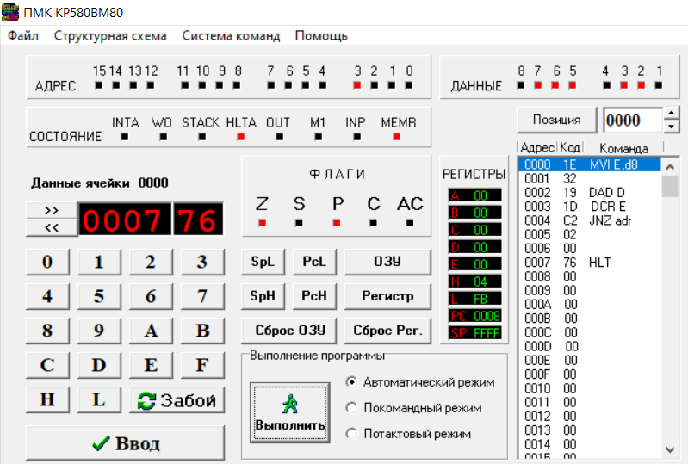

Рисунок 1 – Реализация разобранной задачи в эмуляторе

Заполнив необходимые ячейки ОЗУ, мы нажимаем на кнопку «Выполнить», после этого эмулятор выполняет действия, необходимые для решения задачи. Ответ будет представлен как шестнадцатеричное число, у которого 2 старших байта содержатся в регистре H, а 2 младших в регистре L.

## **2.2 Реализация индивидуального задания**

Требуется построить сумму натурального ряда первых 60 значений.

Сначала решим задачу самостоятельно: S = (60 * (60 + 1)) / 2 = 1830

Переведем в шестнадцатеричную систему счисления: 183010 = 072616

Теперь разберемся как это будет выглядеть в эмуляторе. Составим таблицу команд для выполнения этой задачи (таблица 2):

Таблица 2 – Таблица с разобранным личным вариантом

|  |  |  |  |
| --- | --- | --- | --- |
| Ячейка ОЗУ | Код команды | Расшифровка команды | Комментарий |
| 0000 | 1E | MV1 E, d8 | Загружаем в регистр Е число 3216 |
| 0001 | 3С |  | Операнд 6010 = 3С16 |
| 0002 | 19 | DAD D | Сложение конкатенаций пар регистров DE и HL |
| 0003 | 1D | DCR E | Уменьшить содержимое регистра E на 1 |
| 0004 | C2 | JNZ adr | Перейти к началу цикла, если содержимое регистра E не 0 |
| 0005 | 02 |  | Младший байт адреса перехода |
| 0006 | 00 |  | Старший байт адреса перехода |
| 0007 | 76 | HLT | Остановка |

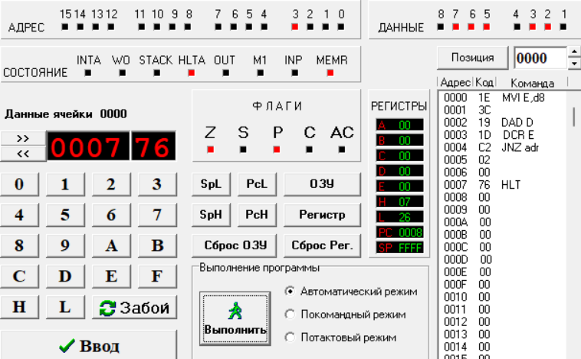

Рисунок 2 – Реализация личного варианта в эмуляторе

Заполнив необходимые ячейки ОЗУ, мы нажимаем на кнопку «Выполнить», после этого эмулятор выполняет действия, необходимые для решения задачи. Ответ будет представлен как шестнадцатеричное число, у которого 2 старших байта содержатся в регистре H, а 2 младших в регистре L. Так, в регистре H содержится 0716, а в регистре L – 2616. Записав старшие и младшие байты друг за другом получим число 072616, что и является нашим ответом, полученным ранее.

# 3 ВЫВОДЫ

В ходе данной практической работы, мы разработали получили знания о работе с эмулятором счетчик на T-триггерах. Для построения счетчика на T-триггерах использовали таблицу истинности счетчика на базе D-триггера, и Т-триггеры

В качестве исходных данных использовали таблицу с личным вариантом.

Протестировали работу схем и убедились в их корректности, а также составили отчет о проделанной работе.

# ИНФОРМАЦИОННЫЕ ИСТОЧНИКИ

1. Мусихин А.Г. Архитектура вычислительных машин и систем [Электронный ресурс]: Учебное пособие / Мусихин А.Г., Смирнов Н.А. — М.: МИРЭА – Российский технологический университет, 2021. – 279 с – URL: https://onlineedu.mirea.ru/pluginfile.php/964862/mod_resource/content/2/Архитктура_ВМиС_Учебное_пособие.pdf/ (дата обращения: 17.09.2024)
2. Эмулятор работы микропроцессора [Электронный ресурс] – URL: https://online-edu.mirea.ru/pluginfile.php/1616154/mod_folder/content/0/CPU%

20580%20Emulator%288%29.7z?forcedownload=1 (дата обращения: 22.10.2024)